

29 ianuarie 2020

RAPORT ZILNIC

În scopul unei mai bune colaborări, vă rugăm să ne semnalaţi eventualele neplăceri şi să ne oferiţi sugestii pe care le consideraţi necesare creşterii calităţii serviciului de monitorizare.

1.Ştiri şi emisiuni din domeniul gazelor

Calificativ:  NEUTRU | Legile puterii | RealitateaPlus-22:00
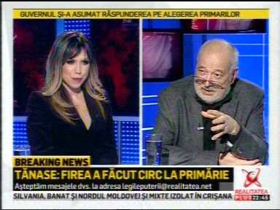 | În cadrul emisiunii „Legile puterii” de pe postul RealitateaPlus, s-au discutat următoarele subiecte:  - Florian Tănase, jurnalist, spune că s-ar putea să avem o problemă cu Germania, dar nu în sensul că va face o ieşire atât de bruscă din UE precum UK, dar politicile sale economice diplomatice şi politice să fie mult mai apropiate de Rusia decât ale altor state.  - Moderatoarea emisiunii spune că Rusia şi Germania au o relaţie destul de veche şi că Germania vrea să beneficieze de gaz rusesc.

Nu au fost ştiri de interes pe canalele radio.

2.Ştiri şi emisiuni din domeniul energiei

Calificativ:  NEUTRU | Punctul de întâlnire | Antena3-21:00
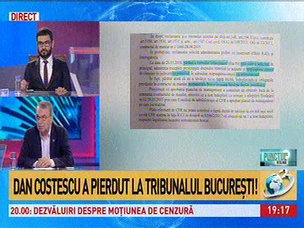 | În cadrul emisiunii „Punctul de întâlnire” de pe postul Antena3, s-au discutat următoarele subiecte:  - Vergil Chiţac, senator, spune că noi suntem obişnuiţi ca în România prin metoda delegării unor reprezentanţi, în marea majoritate politici, în Consiliile de Administraţie ale unor unităţi economice în care statul este acţionar majoritar, să se extragă dividende de acolo. Acesta mai spune că este de înţeles ca la Transelectrica sau Hidroelectrica, care sunt pe profit, să se întâmple acest lucru, dar nu la CFR, care nu este o companie profitabilă.

Calificativ:  NEUTRU | Seceta scumpeşte energia | TVR2-19:05  2min 19s  TVR1-20:16  2min 17s
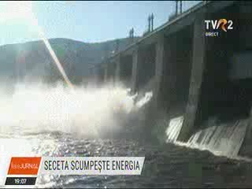 | Din cauza secetei, hidrocentralele produc tot mai puţină energie electrică, iar deficitul este acoperit din producţia de gaz şi cărbune, dar la preţuri mai mari.. Nivelul scăzut de precipitaţii se poate totuşi compensa cu rezerva din lacurile de acumulare, iar în acest an Hidroelectrica are o rezervă net superioară celorlaţi ani. Experţii în energie spun că e posibilă o creştere a preţului la energie din cauza secetei.  VIDEO TVR2-  VIDEO TVR1-

Nu au fost ştiri de interes pe canalele radio.

